Brandschutz – Vorschlag, nicht abschließend

Name des/der Unterweisenden:

Anlass der Unterweisung:

Datum, Uhrzeit:

Brandschutz

- Idealerweise: Unterweisung mit Brandschutzübung kombinieren.
- Rettungskette genau definieren und unterweisen, damit jede/r genau weiß, was er/sie im Brandfall zu tun hat.
- Kaffeemaschine oder andere Geräte, die warm werden können, auf nicht brennbare Unterlage. (zum Beispiel Keramikplatten) abstellen.
- Rauchverbote beachten; nur in den dafür vorgesehenen Bereichen rauchen.
- Leicht entzündliche Stoffe nicht in der Nähe oder auf Heizkörpern bzw. anderen Wärmequellen abstellen.
- Elektrische Geräte (zum Beispiel Kochplatten, Heizlüfter) sofort nach Gebrauch abschalten.
- Bei Leuchten auf ausreichenden Abstand zu brennbaren Gegenständen achten.
Feuerlöscher

Standort der Feuerlöscheinrichtungen sind:
- Feuerlöscher immer freihalten
- Bedienungsanleitung der Feuerlöscheinrichtungen regelmäßig lesen
- Betriebsanweisung erstellen und sichtbar aufhängen
- Feuerlöscher richtig handhaben :
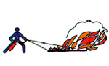  Feuer in Windrichtung  Angreifen | 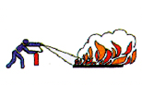  Flächenbrände vorn beginnend ablöschen |  | 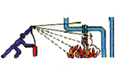  Aber: Tropf- und Fließbrände von oben nach unten löschen
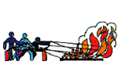  Genügend Löscher auf einmal einsetzen – nicht nacheinander | Vorsicht vor Wiederentzündung |  | 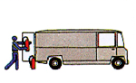  Eingesetze Feuerlöscher nicht mehr aufhängen. Feuerlöscher neu füllen lassen

Quelle: https://www.bgw-online.de/DE/Leistungen-Beitrag/Praevention/Brandschutz/Brandschutz_node.html (Stand: 14.03.2019)

©IMPROVEjob 2019/2020

DGUV: Zwei Seiten Brandschutzunterlagen einfügen:

https://www.bgw-online.de/SharedDocs/Downloads/DE/Medientypen/Plakat-Aushang/BGW22-00-012_Aushang-Brande-verhueten-Verhalten-im-Brandfall_Download.pdf?__blob=publicationFile

DGUV: Zwei Seiten Brandschutzunterlagen einfügen:

https://www.bgw-online.de/SharedDocs/Downloads/DE/Medientypen/Plakat-Aushang/BGW22-00-012_Aushang-Brande-verhueten-Verhalten-im-Brandfall_Download.pdf?__blob=publicationFile

Teilnehmende:

Name, Vorname | Unterschrift
Unterschrift des/der Unterweisenden:

©IMPROVEjob 2019/2020

